教 师 备 课 教 案
KC003-1

/ 学年 第 学期

课程名称
课程代码
授课班级
授课学时
任课教师

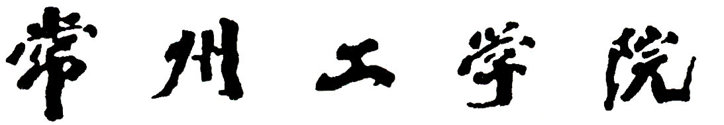

教 案 编 写 基 本 要 求
1．教案是教师对每次课堂教学的精心组织与设计，是重要的教学文件，授课教师应在课前认真编写(教后小结课后填写)。
2．教案一般以每次课（2-3学时）为一个编写单元；集中安排的实践性教学环节以每天为一个编写单元。
3．教案的教学进度应与教学进度计划表相符。
4．教案应列出单元教学内容提纲，以及相应的教学实施方法与手段（如：智慧教室、慕课堂、雨课堂、学习通、研讨式、案例教学、现场展示等）；并对单元教学过程做出大致的时间安排。
5．教案应明确每次课的课程思政育人目标，并对作业、预习、复习等课后学习任务作出布置；对于推荐的阅读参考书目应给予备注。
6．课后应对每一单元的教学内容完成情况、教学效果、经验总结等做出简单教学小结。
7．教案由教师妥善保存，以备抽查。

常州工学院教师备课教案
上课时间 |  |  | 年 月 日 第 周 周 第 节
教学过程设计 | 教 学 内 容 提 纲 |  |  | 教学方法与手段 | 计划  用时 | 备注
课程思政
育人目标
课外作业、预习、复习等
教
后
小结

